УПОЛНОМОЧЕННЫЙ ПО ПРАВАМ РЕБЕНКА
В МУНИЦИПАЛЬНОМ БЮДЖЕТНОМ ОБЩЕОБРАЗОВАТЕЛЬНОМ УЧРЕЖДЕНИИ
КАМЕННО-БАЛКОВСКОЙ СРЕДНЕЙ ОБЩЕОБРАЗОВАТЕЛЬНОЙ ШКОЛЕ

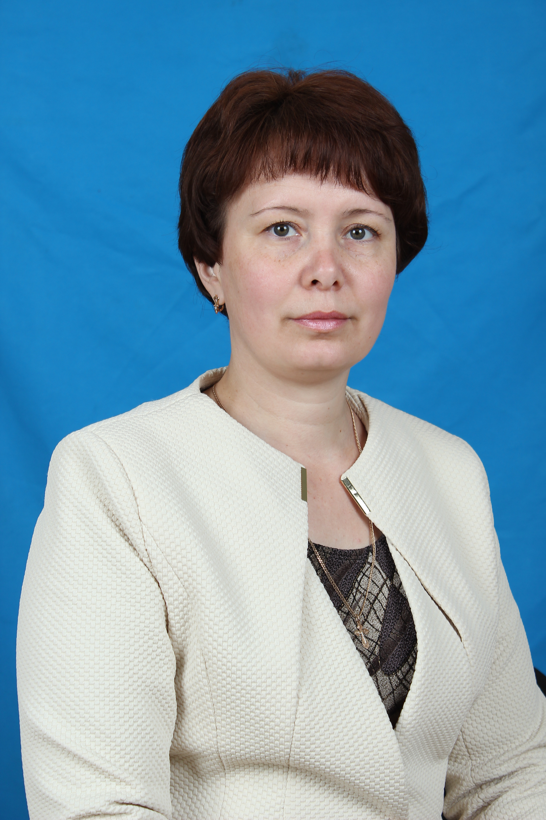  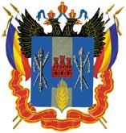  Выдано: ноябрь 2016 г.  Приказ № 193 от 21.11.2016 г.  Действительно по: ноябрь 2020 г. |  |   Муниципальное бюджетное общеобразовательное учреждение  Каменно-Балковская средняя  общеобразовательная школа  УДОСТОВЕРЕНИЕ № 1  Чумакова  Марина Валиевна  Уполномоченный по правам ребенка общеобразовательного учреждения  Директор школы Зимина Н. А.

Уважаемые ребята, родители, учителя!
С 1 сентября 2016 года в нашей школе продолжил свою работу школьный уполномоченный по правам ребенка, к которому можно подойти, если у вас возникли вопросы, проблемы или просто за советом.
Единый общероссийский номер детского телефона доверия – 8-800-2000-122.
Дети большую часть своего времени проводят в школе, очень важен вопрос: в каких условиях проходит обучение, достаточно ли хорошие условия для того, чтобы дети могли в полном объёме усвоить школьную программу, развивать свои способности и склонности, не имея при этом проблем с физическим и психическим здоровьем.
Право на жизнь, на достоинство, неприкосновенность личности, свободу совести, мнений, убеждений, автономию личной жизни, право на участие в политических процессах – это необходимые условия гармоничного существования, как современного человека, так и общества.
Сама постановка вопроса о правах детей и их соблюдении отражает изменения в системе образования и, прежде всего, в сфере отношений между основными участниками образовательного процесса: детьми, их родителями, педагогами, администрацией школы.
Чтобы ответить на вопрос: «Сколько прав у ребёнка?» - обратимся непосредственно к тексту Конвенции. В ней указано, что все права распространяются на всех детей без исключения, а государство обязано защищать ребёнка от любых форм дискриминации и принимать необходимые меры по защите его прав. Выделим права, с соблюдением которых ребёнок непосредственно сталкивается в процессе получения им образования:
1. Право на образование.
2. Право на охрану здоровья.
3. Право на отдых и досуг.
4. Право ребёнка участвовать в играх и развлекательных мероприятиях, соответствующих его возрасту, свободно участвовать в культурной и творческой жизни и заниматься искусством.
5. Право свободно выражать своё мнение, включая право свободно искать, получать и передавать информацию и идею любого рода.
6. Право на свободу мысли, совести и религии.
7. Право пользования благами социального обеспечения, включая социальное страхование.
8. Право на защиту от всех форм физического или психического насилия, оскорбления, отсутствия заботы или небрежного обращения, грубого обращения или эксплуатации.
Основной задачей школьного уполномоченного является социально-педагогическая защита, которая позволяет найти оптимальные пути интеллектуального и личностного развития учащихся, соединить звенья совместной работы учителя и родителя.
Особое место в работе школьного уполномоченного занимает работа с родителями, которая строится в рамках индивидуального и группового консультирования. На родительских собраниях родителей знакомят с возрастными особенностями, обучают навыкам ассертивного поведения в процессе взаимодействия с собственными детьми.
Уполномоченный ведет прием ежедневно .

